**Manual Técnico**

# **Título**

Prototipo de un sistema de información y app para la gestión de admisiones, expedientes, solicitudes y habitaciones de la Corporación de Residencias Universitarias.

# **Planteamiento del problema**

Actualmente la CRU cuenta con 300 estudiantes, alojados en 169 unidades habitacionales, donde 23 de estas se encuentran en reparación, esto significaría un aumento del 13% en la capacidad de estudiantes cuando estén terminadas. La gestión de las reparaciones de las unidades habitacionales activas, se realiza de manera verbal, además del inventario de elementos que se encuentra en cada habitación, solo se lleva control del monto que se destina para ello.

José Primo, director de la CRU, como eje administrativo de la corporación, tiene a cargo 3 áreas que tienen como función, la gestión social, atención psicológica, y tesorería, esta última es la única que tiene un software contable.

El director, el psicólogo y la gestora social, son los roles encargadas de los procesos de registro, consulta y actualización de la información de todas las admisiones de estudiantes, espacios, y peticiones que se generen relacionadas con el apoyo psicológico, en este proceso no se tiene identificada la cantidad de peticiones que recibe al día, sin embargo el tiempo de respuesta supera los 3 días.

El tiempo promedio de actualización de un documento puede tardar hasta 10 minutos, lo cual genera demoras para los estudiantes y una sobre carga de labores para los roles involucrados.

¿Se puede dar el desarrollo de un prototipo de un sistema de información y app que permita apoyar al proceso de gestión de admisiones, expedientes, solicitudes y habitaciones de los estudiantes de la Corporación de Residencias Universitarias CRU, de esta manera lograr una visualización y manipulación de los datos, en tiempo real desde cualquier dispositivo con acceso a internet?

# **Objetivo general**

Desarrollar un sistema de información para la gestión de admisiones, expedientes, solicitudes y habitaciones de estudiantes de la corporación de residencias universitarias, por medio de un entorno web.

## **Objetivos específicos**

* Realizar el levantamiento de la información necesaria relacionada, mediante entrevistas no estructuradas a usuarios, por medio de observación directa de los procesos que hacen parte de la problemática.
* Analizar la información de requerimientos identificados, seleccionándola y organizándola detalladamente, para así determinar el alcance, los requisitos del prototipo de software y app.
* Determinar el diseño previo del prototipo de sistema de información con sus características, a través de la elección del lenguaje de programación a utilizar, con sus respectivos diagramas que identifiquen los flujos de los procesos.
* Diseñar la interfaz y la base de datos del prototipo y app con la información y las especificaciones dadas por los requerimientos funcionales y diagramas de proceso.
* Desarrollar el software web de acuerdo a los requerimientos establecidos en el código dispuesto para ello.
* Elaborar las pruebas o correcciones necesarias, conjuntamente con la finalidad de verificar que cumpla con las expectativas deseadas.

# **Metodología**

**Rup (Proceso Racional Unificado)**

La metodología RUP, desarrollada por IBM, se caracteriza por estructurar por medio del análisis, el diseño, implementación y documentación, un completo perfeccionamiento del software. Esta metodología, se usa para generalmente para sistemas de información, debido a la integración de módulos que se presenten, y la visualización que permite a través de los diagramas UML

**Ventajas**

* Se adapta al proceso, mediante las entregas continuas con el cliente, lo cual permite más interacciones con las solicitudes de usuario, que se encuentren fuera de los requerimientos ya establecidos.
* Se integra con UML, con el fin de establecer la mayor documentación posible acerca del diseño de software, por medio de diagramas de clases, de secuencias, de componentes, entre otros; y también se incluyen los casos de uso.
* Permite identificar de primera mano los componentes que se integraran para dar solución.

Debido a estas características, se hará uso por su sencillez en las fases, inicio, elaboración, construcción, y transición, además por ser una metodología robusta se garantizará, un adecuado desarrollo.

# **Justificación**

En la CRU, no se encuentra implementado ningún tipo de sistema de información, que reúna el proceso de gestión de admisiones, expedientes, solicitudes y habitaciones de manera sistematizada, por tanto se ve la necesidad de implementar las Tics, puesto que el manejo que tiene la información de los procesos de admisiones y expedientes, actualmente es por medio de archivos de Excel, almacenados en un equipo expuesto, lo cual puede ser modificada por cualquier persona, donde no existe un control de acceso a estos archivos.

Con el desarrollo de este prototipo, se verá afectados de manera positiva los procesos de registro, consulta y actualización de admisiones, expedientes, solicitudes, espacios e inventarios, lo cual representara un control de la información, donde por medio de reportes estadísticos, se podrá apoyar la toma de decisiones en pro de la comunidad de estudiantes.

Los estudiantes son los principales beneficiados debido al acompañamiento que se realizara en cada uno de los servicios, puesto que permitiría generar reportes de cada una de las áreas donde se involucran los procesos como lo son:

Figura 1 Procesos a implementar en la CRU

Los módulos que soportaran los procesos son:

**Módulo de Admisiones**: Por medio de este módulo se llevara control de los estudiantes interesados en recibir un cupo en la CRU, donde se registraran, y podrán consultar el estado del proceso y su resultado. Por el área administrativa, se podrá consultar la información de los estudiantes, y modificar su estado.

**Módulo de Expedientes:** En este módulo se podrá consultar la información completa (expediente psicológico, social, solicitudes realizadas) del estudiante, desde los datos acudientes responsables hasta la habitación asignada.

**Módulo de Espacios:** En este módulo se podrá consultar la ficha de técnica de los espacios, capacidad, baño asignado, elementos asignados (camas, ventanas, estufas, etc.), por otra parte se tendrá control de las reparaciones que se ejecuten con su respectiva fecha de intervención.

**Módulo de Inventario:** Este módulo permitirá llevar un control de elementos que se encuentren asignados en cada unidad habitacional, además de la gestión de elementos en stock.

**Módulo de Solicitudes:** Este módulo permitirá registrar las solicitudes y asignarlas de acuerdo a la categoría, y llevar un control del tiempo de solución, por otra parte permitirá hacer una análisis de las partes que conlleven a dar la solución, puesto que puede tener involucrado al director, al psicólogo, gestor social.

|  |  |
| --- | --- |
| **Requerimientos Funcionales** | |
| Nombre | R01-El sistema deberá permitir la gestión de espacios por parte de los administrativos, sobre las residencias. |
| Resumen | Se debe realizar el registro, modificación, consulta de los espacios de las residencias. |
| Entradas | |
| Informacion de espacio, piso, no de piso | |
| Resultados | |
| Reportes de disponibilidad. | |
|  |  |
| Nombre | R02-El sistema deberá permitir la gestión de información de los estudiantes. |
| Resumen | Se debe realizar el registro, modificación , consulta y de la información personal, convivencial y social, durante el proceso de estancia en la residencia. |
| Entradas | |
| La informacion de los documentos soliciados en el procesos de admision | |
| Resultados | |
| Reporte estudiantil | |
|  |  |
| Nombre | R03-El sistema deberá permitir la gestión de activos fijos de la corporacion. |
| Resumen | Se debe realizar el registro, modificación , consulta de los elementos fisicos que sean propiedad de la corporacion. |
| Entradas | |
| Informacion de la parte, descripcion, modelo, serial | |
| Resultados | |
| Reporte activos disponibles. | |
|  |  |
| Nombre | R04-El sistema deberá permitir la gestión de inventario de elementos. |
| Resumen | Se debe realizar el registro, consulta de los elementos fisicos que sean propiedad de la corporacion. |
| Entradas | |
| Informacion de la parte, descripcion, modelo, serial y cantidad | |
| Resultados | |
| Reporte de inventario de cantidad de partes disponibles | |
|  |  |
| Nombre | R05-El sistema debe permitir el registro de solicitudes locativas, sociales y administrativas |
| Resumen | Se debe realizar el registro de las solicitudes por parte de los estudiantes |
| Entradas | |
| Informacion de la ubicacion del estudiante, descripcion de la solicitud. | |
| Resultados | |
| Reporte de solicitudes realizadas | |
|  |  |
| Nombre | R06-El sistema debe permitir el gestion de solicitudes locativas, sociales y administrativas |
| Resumen | Se debe realizar la consulta, modificacion de la solicitud por parte del area administrativa |
| Entradas | |
| Solicitud del estudiante | |
| Resultados | |
| Solucion y reporte de solitudes atendidas | |

**Actores y roles de la aplicación.**

|  |  |
| --- | --- |
| **Actor** | **ACT. 001 Director** |
| **Descripción** | Corresponde al máximo cargo de la CRU |
| **Responsabilidades** | * Ingreso seguro al sistema * Registro, Consulta y modificación de información de expedientes de estudiantes * Registro, Consulta y modificación de información de espacios físicos y sus reparaciones * Registro, Consulta y modificación de información de elementos de inventario * Registro, Consulta y modificación de información de solicitudes |
| **Fuentes** | José Primo, Director Ejecutivo |
| **Actor** | **ACT. 002 Psicólogo y gestor Social** |
| **Descripción** | Corresponde a empleado de la CRU |
| **Responsabilidades** | * Ingreso seguro al sistema * Consulta y modificación de información de expedientes de estudiantes * Consulta y modificación de información de solicitudes |
| **Fuentes** | José Primo, Director Ejecutivo |
| **Actor** | **ACT. 003 Estudiante** |
| **Descripción** | Corresponde a los residentes de la CRU |
| **Responsabilidades** | * Ingreso seguro al sistema * Consulta y modificación de información de expediente propio * Registra y Consulta de información de solicitudes |
| **Fuentes** | José Primo, Director Ejecutivo |

**Modelo Relacional**

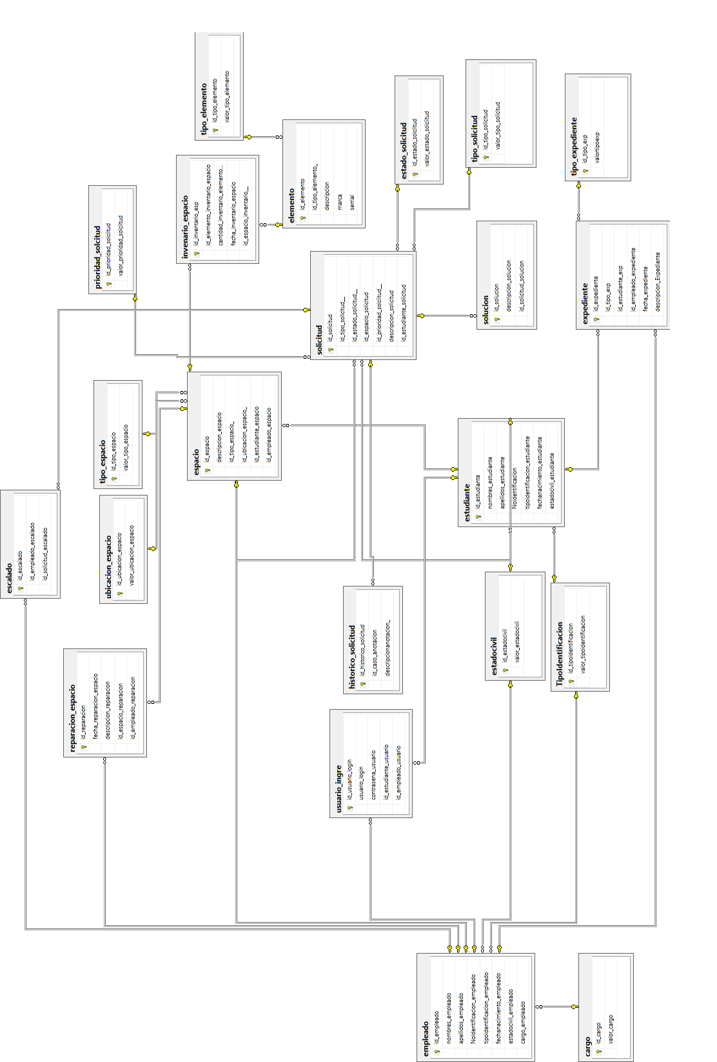

**Casos de Uso de Alto Nivel**

**Diagrama de Casos de Uso de Alto Nivel Estudiante**

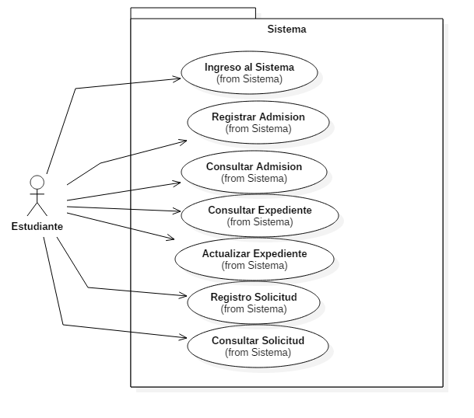

**Diagrama de Casos de Uso de Alto Nivel Psicólogo Gestor Social**

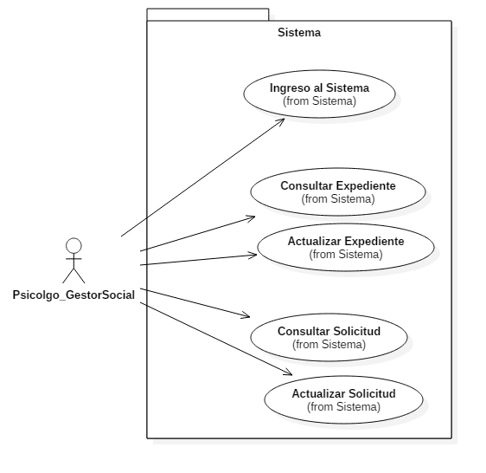

**Diagrama de Casos de Uso de Alto Nivel Director**

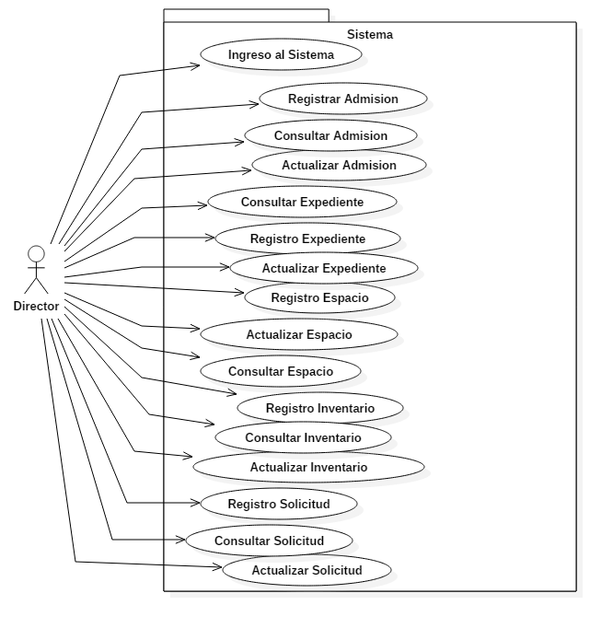

**Diagrama de Caso de uso extendido –Gestión de Expedientes**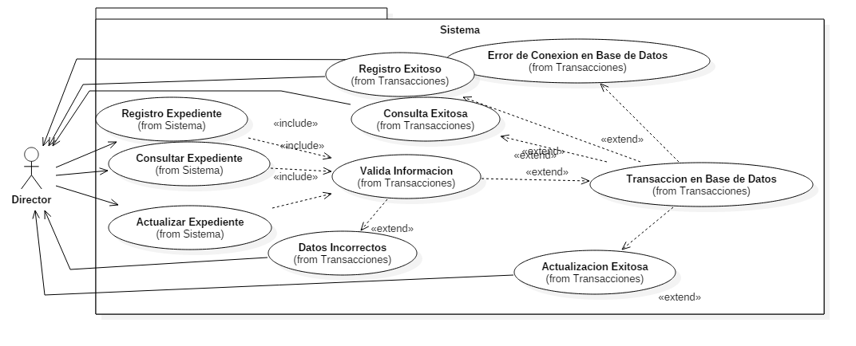

**Diagrama de Caso de uso extendido –Gestión de Espacios**

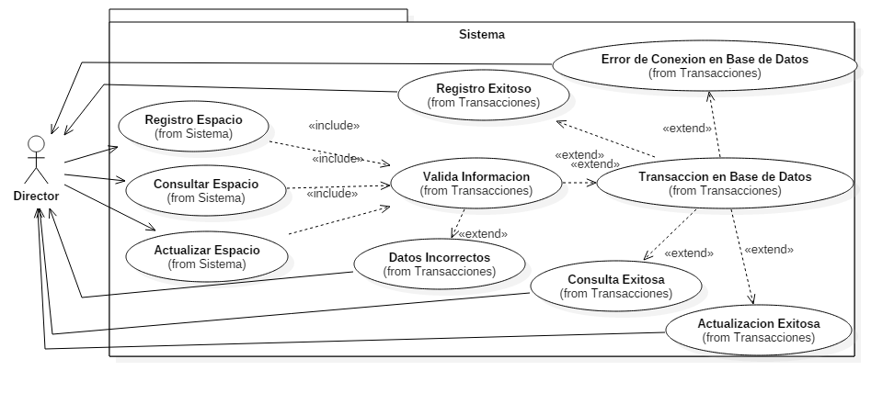

**Diagrama de Caso de uso extendido –Gestión de Admisiones**

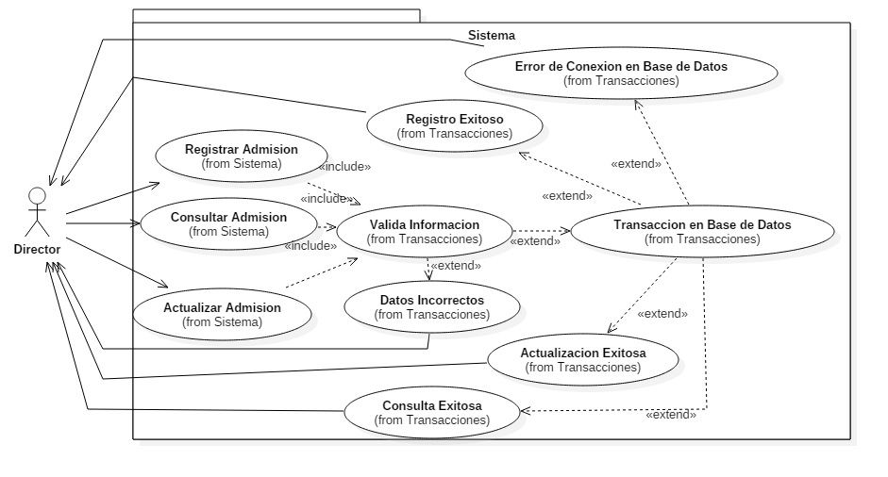

**Diagrama de Secuencia – Gestionar Espacios**

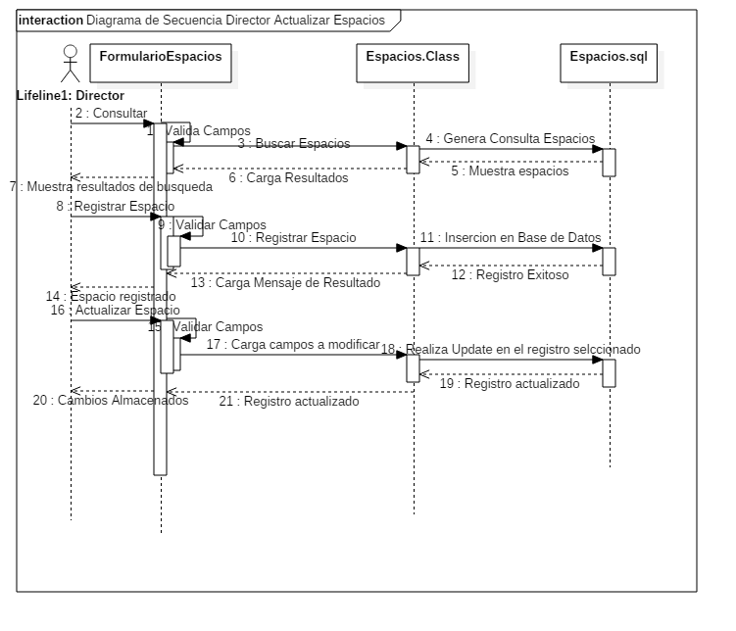

**Diagrama de Clases**

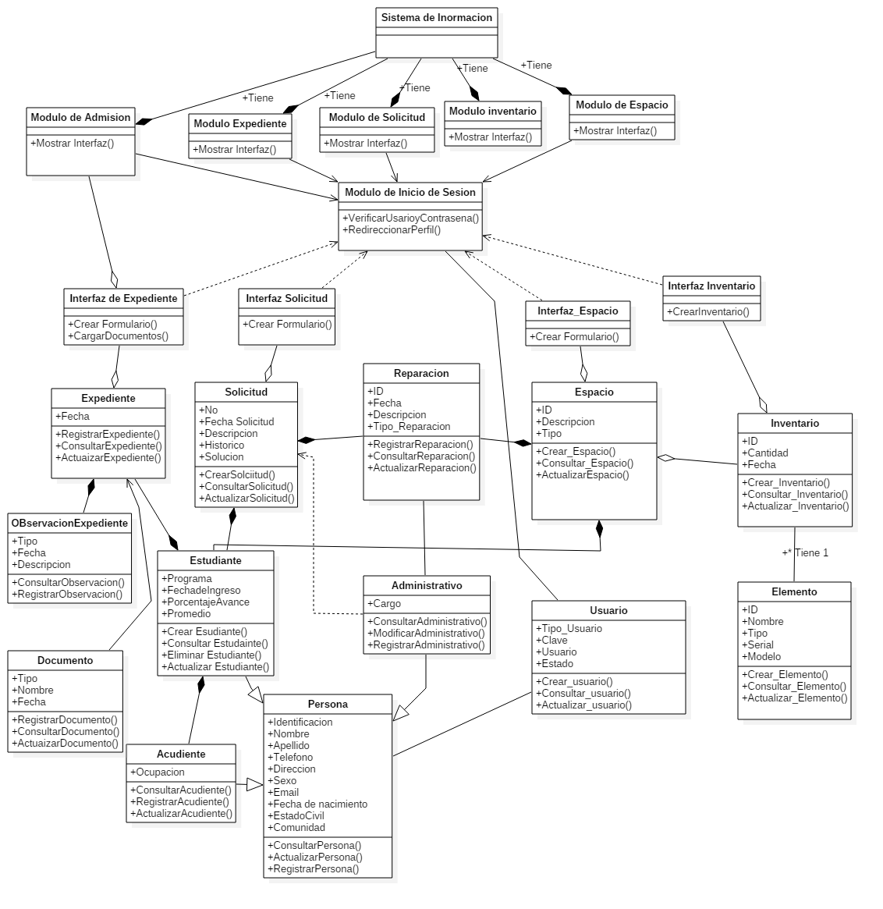

**Diagramas de Flujo**

